酒品交易网站

测试用例

文件状态：  [√] 草稿  [ ] 正式发布  [ ] 正在修改 | 文件标识： | GHWZ
文件状态：  [√] 草稿  [ ] 正式发布  [ ] 正在修改 | 当前版本： | 1.0
文件状态：  [√] 草稿  [ ] 正式发布  [ ] 正在修改 | 作 者： | 潘炜文
文件状态：  [√] 草稿  [ ] 正式发布  [ ] 正在修改 | 完成日期： | 2017-04-13

版 本 历 史

版本/状态 | 作者 | 参与者 | 起止日期 | 备注

目 录
1注册 3
2. 登录 13
3 购物过程 16
浏览 18
链接 21
加入购物车 22
收藏 24
添加用户 25
修改客户资料 26

1注册
等价类列表：
输入条件 | 有效等价类 | 编号 | 无效等价类 | 编号
用户名 | 数字 | 1 | 长度<3 | 4
用户名 | 字符 | 2 | 长度>9 | 5
用户名 | 长度为3-9位 | 3 | 汉字 | 6
用户名 |  |  | 空 | 7
用户名 |  |  | 特殊字符 | 8
用户名 |  |  | 空格 | 9
用户名 |  |  | 已注册的用户名 | 39
密码 | 数字 | 10 | 长度<6 | 13
密码 | 字符 | 11 | 长度>16 | 14
密码 | 长度为6-12位 | 12 | 汉字 | 15
密码 |  |  | 空 | 16
密码 |  |  | 特殊字符 | 17
密码 |  |  | 空格 | 18
重复密码 | 内容与密码相同 | 19 | 内容与密码不同 | 20

输入条件 | 有效等价类 | 编号 | 无效等价类 | 编号
手机号码 | 数字 | 21 | 长度<11 | 23
手机号码 | 长度为11位 | 22 | 长度>11 | 24
手机号码 |  |  | 汉字 | 25
手机号码 |  |  | 空 | 26
手机号码 |  |  | 特殊字符 | 27
手机号码 |  |  | 空格 | 28
手机号码 |  |  | 字符 | 29
邮箱 | 9~18个字符 | 30 | 特殊字符 | 32
邮箱 | 小写字母和‘.’、@ | 31 | 格式不符合*@*.* | 33
邮箱 | 数字和‘.’、@ | 40 | 空格 | 34
邮箱 | 格式为*@*.*（*为数字或小写字母） | 41 | 长度<9 | 35
邮箱 |  |  | 长度>18 | 36
邮箱 |  |  | 空 | 38

测试用例：
步骤：
- 输入<<<用户名>>>
- 输入<<<密码>>>
- 输入<<<确认密码>>>
- 输入<<<手机号码>>>
- 输入<<<邮箱>>>
结果：
<<<预期结果>>>

用户名 | 密码 | 确认密码 | 手机号码 | 邮箱 | 预期结果
12a | 123abc | 123abc | 12435436547 | Ym@qq.com | 注册成功
12345abcd | 123456abcdef | 123abc | 12435436547 | 43634463456@qq.com | 注册成功
1a | 123456abcdef | 123abc | 12435436547 | 43634463@qq.com | 用户名格式错误
12345abcde | 123456abcdef | 123abc | 12435436547 | 43634463@qq.com | 用户名格式错误
1字a | 123456abcdef | 123abc | 12435436547 | 43634463@qq.com | 用户名格式错误
 | 123456abcdef | 123abc | 12435436547 | 43634463@qq.com | 用户名格式错误
1*a | 123456abcdef | 123abc | 12435436547 | 43634463@qq.com | 用户名格式错误
1 a | 123456abcdef | 123abc | 12435436547 | 43634463@qq.com | 用户名格式错误
123a | 123456abcdef | 123abc | 12435436547 | 43634463@qq.com | 用户名已存在
12a | 123ab | 123abc | 12435436547 | 43634463@qq.com | 密码格式错误
12a | 123456abcdefg | 123abc | 12435436547 | 43634463@qq.com | 密码格式错误
12a | 123a字c | 123abc | 12435436547 | 43634463@qq.com | 密码格式错误
12a |  | 123abc | 12435436547 | 43634463@qq.com | 密码格式错误
12a | 123a*c | 123a*c | 12435436547 | 43634463@qq.com | 密码格式错误
12a | 123a c | 123a c | 12435436547 | 43634463@qq.com | 密码格式错误
12a | 123abc | 123acc | 12435436547 | 43634463@qq.com | 确认密码与密码不一致
12a | 123abc | 123abc | 1243543654 | 43634463@qq.com | 手机号码格式错误
12a | 123abc | 123abc | 124354365472 | 43634463@qq.com | 手机号码格式错误
12a | 123abc | 123abc | 12435字36547 | 43634463@qq.com | 手机号码格式错误
12a | 123abc | 123abc |  | 43634463@qq.com | 手机号码为空
12a | 123abc | 123abc | 12*35436547 | 43634463@qq.com | 手机号码格式错误
12a | 123abc | 123abc | 1243 36547 | 43634463@qq.com | 手机号码格式错误
12a | 123abc | 123abc | 12ab5436547 | 43634463@qq.com | 手机号码格式错误
12a | 123abc | 123abc | 12435436547 | sfgwgghy@qq.com | 邮箱格式错误
12a | 123abc | 123abc | 12435436547 | 43634463@qq.com | 邮箱格式错误
12a | 123abc | 123abc | 12435436547 | 436344*^@qq.com | 邮箱格式错误
12a | 123abc | 123abc | 12435436547 | 43634463qq.com | 邮箱格式错误
12a | 123abc | 123abc | 12435436547 | 4363 63@qq.com | 邮箱格式错误
12a | 123abc | 123abc | 12435436547 |  | 邮箱格式错误

2. 登录

要求：
- 用户中只能只能包含字母和数字；
- 密码可以包含任何字符；
- 用户名和密码都不能为空。
4. 当用户名和密码为空或不合法时：不能登录并提示对应的输入错误；
5. 如果用户名和密码都不合法时：则只提示用户名的错误信息；
6. 如果用户名和密码输入都合法时，执行登录操 作，并显示可能返回的三种提示信息之一：
用户名不存在
密码错误
登录成功

因果关系图：
原因：
- 输入的用户名为空
- 输入的用户名中包含非字母或非数字字符
- 输入的用户名在服务器上存在
- 输入的密码为空
- 输入错误的密码
- 输入正确的密码

可能的结果：
11.不执行登录并提示用户名不能为空
22.不执行登录并提示用户名不能包含非字母或非数字字符
33.不执行登录并提示密码不能为空
44.执行登录并提示用户名不存在
55.执行登录并提示密码错误
66.执行登录并提示登录成功

因果图如下所示：
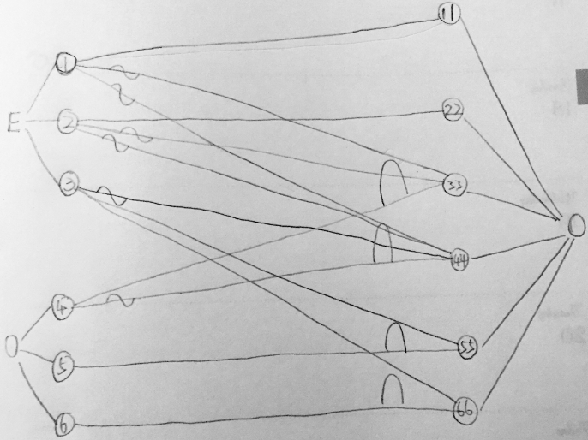

判定表
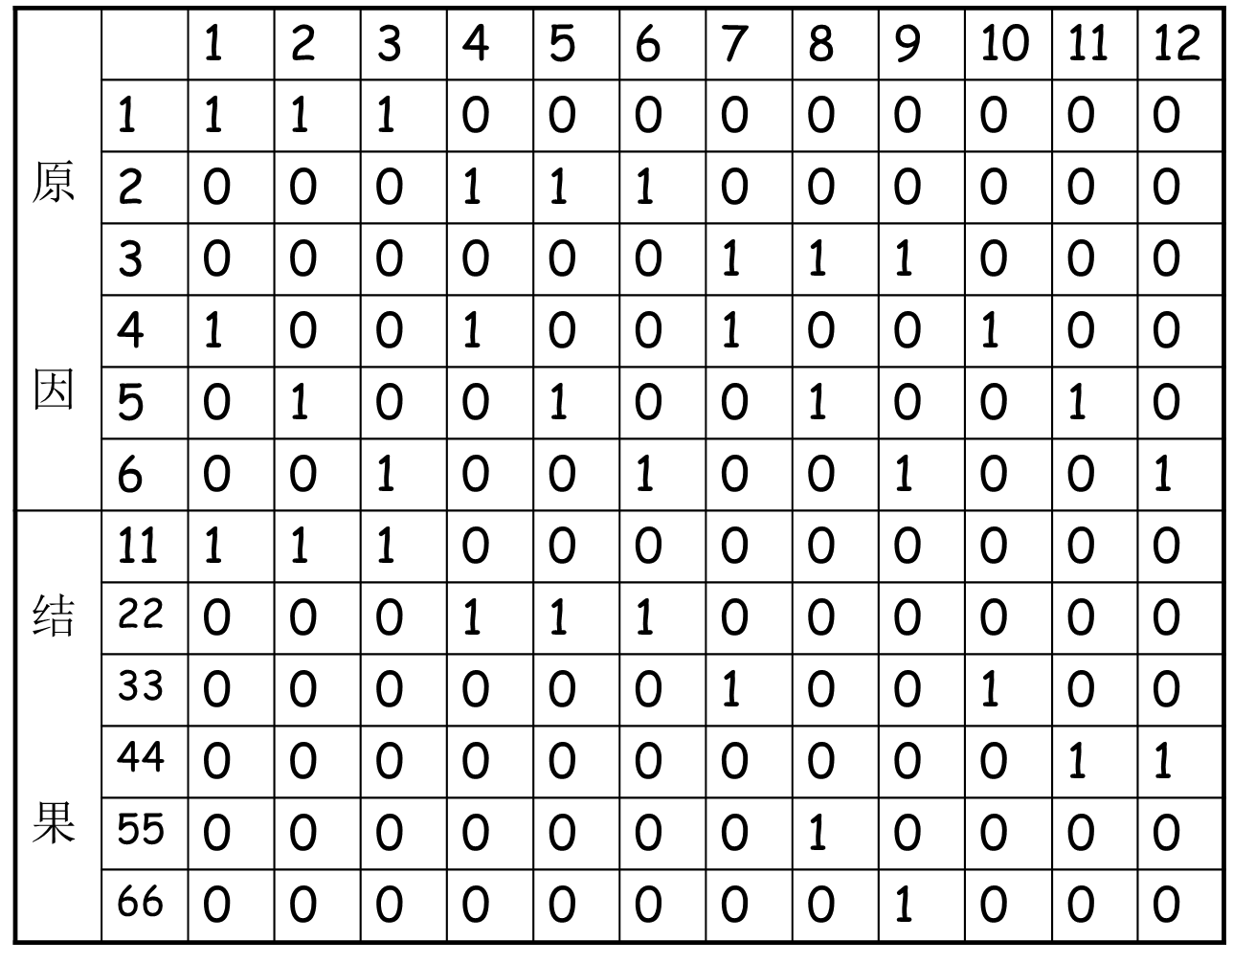
测试用例
测试用例编号 | 用户 | 密码 | 预期结果
1 | 空 | 空 | 不执行登录并提示用户名不能为空
2 | 空 | 错误密码 | 不执行登录并提示用户名不能为空
3 | 空 | 正确密码 | 不执行登录并提示用户名不能为空
4 | 包含非字母或非数字字符的用户名 | 空 | 不执行登录并提示用户名不能包含非字母或非数字字符
5 | 包含非字母或非数字字符的用户名 | 错误密码 | 不执行登录并提示用户名不能包含非字母或非数字字符
6 | 包含非字母或非数字字符的用户名 | 正确密码 | 不执行登录并提示用户名不能包含非字母或非数字字符
7 | 存在的用户名 | 空 | 不执行登录并提示密码不能为空
8 | 存在的用户名 | 错误密码 | 执行登录并提示密码错误
9 | 存在的用户名 | 正确密码 | 执行登录并提示登录成功
10 | 合法但不存在的用户名 | 空 | 不执行登录并提示密码不能为空
11 | 合法但不存在的用户名 | 错误密码 | 执行登录并提示用户名不存在
12 | 合法但不存在的用户名 | 正确密码 | 执行登录并提示用户名不存在

3． 购物过程
基本流
进入酒品网站→选择酒类产品→放入购物车→登录账号→付款→生成订单
备选流
备选流１：用户不存在→注册用户
备选流２：密码不正确

测试用例场景（以表格方式显示）
用例编号 | 场景步骤 | 步骤描述 | 输入 | 预期结果
1 | 场景1:成功购物 | 进入酒品网站 |  | 成功购物
1 | 场景1:成功购物 | 选择酒类产品 |  | 成功购物
1 | 场景1:成功购物 | 放入购物车 |  | 成功购物
1 | 场景1:成功购物 | 登录账户 |  | 成功购物
1 | 场景1:成功购物 | 付款 |  | 成功购物
1 | 场景1:成功购物 | 生成订单 |  | 成功购物
2 | 场景2:用户不存在 | 进入酒品网站 |  | 提示账户不存在,返回基本流步骤4
2 | 场景2:用户不存在 | 选择酒类产品 |  | 提示账户不存在,返回基本流步骤4
2 | 场景2:用户不存在 | 放入购物车 |  | 提示账户不存在,返回基本流步骤4
2 | 场景2:用户不存在 | 登录账户 |  | 提示账户不存在,返回基本流步骤4
2 | 场景2:用户不存在 | 账户不存在,注册账户 |  | 提示账户不存在,返回基本流步骤4
2 | 场景2:用户不存在 | 登录账户 |  | 提示账户不存在,返回基本流步骤4
2 | 场景2:用户不存在 | 付款 |  | 提示账户不存在,返回基本流步骤4
2 | 场景2:用户不存在 | 生成订单 |  | 提示账户不存在,返回基本流步骤4
3 | 场景3:账户密码错误 | 进入酒品网站 |  | 提示账户密码错误,返回基本流步骤4
3 | 场景3:账户密码错误 | 选择酒类产品 |  | 提示账户密码错误,返回基本流步骤4
3 | 场景3:账户密码错误 | 放入购物车 |  | 提示账户密码错误,返回基本流步骤4
3 | 场景3:账户密码错误 | 登录账户 |  | 提示账户密码错误,返回基本流步骤4
3 | 场景3:账户密码错误 | 密码错误,重新输入登录 |  | 提示账户密码错误,返回基本流步骤4
3 | 场景3:账户密码错误 | 付款 |  | 提示账户密码错误,返回基本流步骤4
3 | 场景3:账户密码错误 | 生成订单 |  | 提示账户密码错误,返回基本流步骤4

测试用例列表（以表格方式显示）
用例编号 | 场景步骤 | 步骤描述 | 输入 | 预期结果
1 | 场景1:成功购物 | 进入酒品网站 |  | 成功购物
1 | 场景1:成功购物 | 选择酒类产品 | 总价169,库存10 | 成功购物
1 | 场景1:成功购物 | 放入购物车 |  | 成功购物
1 | 场景1:成功购物 | 登录账户 | 账户:张三  密码:123456 | 成功购物
1 | 场景1:成功购物 | 付款 |  | 成功购物
1 | 场景1:成功购物 | 生成订单 |  | 成功购物
2 | 场景2:用户不存在 | 进入酒品网站 |  | 提示账户不存在,返回基本流步骤4
2 | 场景2:用户不存在 | 选择酒类产品 | 总价169,库存10 | 提示账户不存在,返回基本流步骤4
2 | 场景2:用户不存在 | 放入购物车 |  | 提示账户不存在,返回基本流步骤4
2 | 场景2:用户不存在 | 登录账户 | 账户:王五  密码:123456 | 提示账户不存在,返回基本流步骤4
2 | 场景2:用户不存在 | 账户不存在,注册账户 |  | 提示账户不存在,返回基本流步骤4
2 | 场景2:用户不存在 | 登录账户 |  | 提示账户不存在,返回基本流步骤4
2 | 场景2:用户不存在 | 付款 |  | 提示账户不存在,返回基本流步骤4
2 | 场景2:用户不存在 | 生成订单 |  | 提示账户不存在,返回基本流步骤4
3 | 场景3:账户密码错误 | 进入酒品网站 |  | 提示账户密码错误,返回基本流步骤4
3 | 场景3:账户密码错误 | 选择酒类产品 | 总价169,库存10 | 提示账户密码错误,返回基本流步骤4
3 | 场景3:账户密码错误 | 放入购物车 |  | 提示账户密码错误,返回基本流步骤4
3 | 场景3:账户密码错误 | 登录账户 | 账户:张三  密码:123 | 提示账户密码错误,返回基本流步骤4
3 | 场景3:账户密码错误 | 密码错误,重新输入登录 | 账户:张三  密码:123456 | 提示账户密码错误,返回基本流步骤4
3 | 场景3:账户密码错误 | 付款 |  | 提示账户密码错误,返回基本流步骤4
3 | 场景3:账户密码错误 | 生成订单 |  | 提示账户密码错误,返回基本流步骤4
4 | 场景4:产品库存为0 | 进入酒品网站 |  | 提示该商品库存不足,返回基本流步骤2
4 | 场景4:产品库存为0 | 选择酒类产品 | 总价169,库存0 | 提示该商品库存不足,返回基本流步骤2
4 | 场景4:产品库存为0 | 库存为0,重新选择产品 | 总价188,库存10 | 提示该商品库存不足,返回基本流步骤2
4 | 场景4:产品库存为0 | 放入购物车 | 账户:王五  密码:123456 | 提示该商品库存不足,返回基本流步骤2
4 | 场景4:产品库存为0 | 登录账户 |  | 提示该商品库存不足,返回基本流步骤2
4 | 场景4:产品库存为0 | 付款 |  | 提示该商品库存不足,返回基本流步骤2
4 | 场景4:产品库存为0 | 生成订单 |  | 提示该商品库存不足,返回基本流步骤2

4.浏览
测试用例列表（以表格方式显示）
注意：使用功能规格导出法来设计测试用例

搜索查询
用例编号 | 1 | 用例名称 | 搜索查询
测试目的 | 检验在线交易系统可供商品页面搜索查询功能是否正确；
预置条件 | - 服务器及数据库运行正常；  - 登录人员为会员权限
例外情况 | 无 |  | 优先级 | 高
测试步骤 | - 进入酒仙网网站  - 点击“可供商品”  - 在可供商品页面，分别输入以品牌、类型为查询条件的内容  - 查询
期望结果 | - 查询结果与查询条件相符合  - 页面显示正常

分类查看
用例编号 | 2 | 用例名称 | 分类查看
测试目的 | 检验在线交易系统可供商品页面分类查看的功能是否正确；
预置条件 | - 服务器及数据库运行正常；  - 登录人员为会员权限；
例外情况 | 无 |  | 优先级 | 高
测试步骤 | - 进入酒仙网网站可供商品页面  - 点击品牌中的任意一项  - 点击厂家中的任意一项
期望结果 | 分类均可以正常显示，且可以正常排序

切换商品分类
用例编号 | 3 | 用例名称 | 切换商品分类
测试目的 | 检验在线交易系统可供商品页面分类商品的切换功能是否正确；
预置条件 | - 服务器及数据库运行正常；  - 登录人员为会员权限；
例外情况 | 无 |  | 优先级 | 高
测试步骤 | - 进入酒仙网可供商品页面  - 查看任意一个商品  - 点击左边的商品分类  - 点击左边分类的商品
期望结果 | 可正常切换到分类商品详细页面

首页

用例编号 | 4 | 用例名称 | 首页
测试目的 | 检验可供商品页面首页功能是否正确；
预置条件 | - 服务器及数据库运行正常；  - 登录人员为会员权限；  - 系统存在多页可选择商品；
例外情况 | 无 |  | 优先级 | 高
测试步骤 | - 进入酒仙网可供商品页面  - 查看商品列表首页  - 点击列表的“首页”
期望结果 | - 列表默认显示为首页  - 当列表显示为其他页时，点击“首页”可以切换到首页，且显示正常

购买按钮
用例编号 | 5 | 用例名称 | 购买按钮
测试目的 | 检验可供商品页面购买按钮跳转功能是否正确
预置条件 | - 服务器及数据库运行正常；  - 登录人员为会员权限；
例外情况 | 无 |  | 优先级 | 高
测试步骤 | - 进入酒仙网可供商品页面  - 在列表中选择一件商品  - 点击右侧的“购买”按钮
期望结果 | 点击后进入商品详细信息页面

商品详细信息
用例编号 | 6 | 用例名称 | 商品详细信息
测试目的 | 检验商品详细信息页面各项显示是否正常
预置条件 | - 服务器及数据库运行正常；  - 登录人员为会员权限；
例外情况 | 无 |  | 优先级 | 高
测试步骤 | - 进入酒仙网商品详细信息页面  - 查看页面显示是否正常
期望结果 | - 页面显示正常

商品图片
用例编号 | 7 | 用例名称 | 商品图片
测试目的 | 检验后台导入商品图片后，商品详细信息页面图片显示是否正确；
预置条件 | - 服务器及数据库运行正常；  - 登录人员为会员权限；  - 后台对商品导入商品图片
例外情况 | 无 |  | 优先级 | 高
测试步骤 | - 进入酒仙网商品详细信息页面  - 针对后台导入的商品图片，核对网站的商品图片显示
期望结果 | 商品图片显示与后台导入的图片均可以对应显示，且显示正常

5.链接
测试用例列表（以表格方式显示）
注意：使用功能规格导出法来设计测试用例
- 是否按指示的那样确实链接到了该链接的页面
- 测试所链接的页面是否存在
- Web应用系统上没有孤立的页面（所谓孤立页面是指没有链接指向该页面，只有知道正确的URL地址才能访问）

6购物车管理

购物车列表
用例编号 | 1 | 用例名称 | 购物车商品列表
测试目的 | 检验购物车品页面商品列表显示是否正确；
预置条件 | - 服务器及数据库运行正常；  - 登录人员须登录
例外情况 | 无 |  | 优先级 | 高
测试步骤 | - 登录进入酒仙网商品详细信息页面  - 点击购物车商品  - 查看购物车商品列表页面
期望结果 | - 购物车商品列表显示正常

商品增加个数
用例编号 | 2 | 用例名称 | 购物车商品增加个数
测试目的 | 检验购物车商品页面商品增加个数的功能是否正确；
预置条件 | - 服务器及数据库运行正常；  - 登录人员须登录  - 购物车商品列表不为空
例外情况 | 无 |  | 优先级 | 高
测试步骤 | - 登录进入万庄农资网已选商品页面  - 任意选择一个商品  - 在数量一栏中增加商品个数
期望结果 | - 增加商品个数成功，增加后小计根据单价自动改变

删除商品
用例编号 | 3 | 用例名称 | 删除购物车商品
测试目的 | 检验购物车商品页面删除商品的功能是否正确；
预置条件 | - 服务器及数据库运行正常；  - 登录人员须登录  - 购物车商品列表不为空
例外情况 | 无 |  | 优先级 | 高
测试步骤 | - 登录进入酒仙网已选商品页面  - 任意选择一个商品  - 在商品列表右侧点“删除”  - 在左侧任意选中一条记录  - 点击“删除选中的商品”
期望结果 | - 可以删除此商品。删除完成后列表中不再显示此商品信息  - 删除商品后，小计自动改变

继续购买
用例编号 | 5 | 用例名称 | 继续购买
测试目的 | 检验购物车商品页面全部删除商品的功能是否正确；
预置条件 | - 服务器及数据库运行正常；  - 登录人员须登录
例外情况 | 无 |  | 优先级 | 高
测试步骤 | - 登录进入酒仙网已选商品页面  - 点击“继续购买”
期望结果 | - 页面跳转至可供商品页面

购物车列表查看商品详情
用例编号 | 6 | 用例名称 | 购物车列表查看商品详情
测试目的 | 检验购物车商品页面列表查看商品详情功能是否正确；
预置条件 | - 服务器及数据库运行正常；  - 登录人员须登录  - 商品列表不为空
例外情况 | 无 |  | 优先级 | 高
测试步骤 | - 登录进入酒仙网购物车商品页面  - 任意选择一条记录  - 点击商品图片或名称
期望结果 | - 进入商品详细信息页面

费用合计
用例编号 | 7 | 用例名称 | 费用合计
测试目的 | 检验购物车商品页面列表查看费用合计功能是否正确；
预置条件 | - 服务器及数据库运行正常；  - 登录人员须登录  - 商品列表不为空
例外情况 | 无 |  | 优先级 | 高
测试步骤 | - 登录进入酒仙网已选商品页面  - 任意选择一条记录  - 查看合计
期望结果 | - 合计功能显示正常，增加、删除后合计能自动改变

7.收藏
测试用例列表（以表格方式显示）

用例编号 | 1 | 用例名称 | 收藏商品
测试目的 | 检验将商品收藏入收藏夹的功能是否正常
预置条件 | - 已经以客户身份登录  - 当前页面为商品页面
例外情况 | 无 |  | 优先级 | 高
测试步骤 | - 点击商品页面中的“收藏”按钮  - 进入收藏夹中查看是否收藏成功，并检查商品信息显示是否无误
期望结果 | 在收藏夹中有刚刚收藏的商品，商品信息显示无误

用例编号 | 2 | 用例名称 | 购买收藏商品
测试目的 | 检验购买已收藏的商品功能是否正常
预置条件 | - 当前页面为客户的收藏夹页  - 收藏夹中有商品项
例外情况 | 无 |  | 优先级 | 高
测试步骤 | - 点击收藏夹中的一个商品项的“购买”按钮
期望结果 | 页面跳转到该商品项的购买页面

用例编号 | 3 | 用例名称 | 删除收藏商品
测试目的 | 检验将已收藏商品从收藏夹中删除的功能是否正常
预置条件 | - 当前页面为客户的收藏夹页  - 收藏夹中有收藏项
例外情况 | 无 |  | 优先级 | 中
测试步骤 | - 点击收藏夹中的一个商品项的“删除”按钮  - 点击弹出的确认框的“确定”按钮
期望结果 | 该商品从收藏夹中成功删除

8.添加用户
等价类列表：
输入条件 | 有效等价类 | 编号 | 无效等价类 | 编号
用户名 | 数字 | 1 | 长度<3 | 4
用户名 | 字符 | 2 | 长度>9 | 5
用户名 | 长度为3-9位 | 3 | 汉字 | 6
用户名 |  |  | 空 | 7
用户名 |  |  | 特殊字符 | 8
用户名 |  |  | 空格 | 9
用户名 |  |  | 已注册的用户名 | 39
密码 | 数字 | 10 | 长度<6 | 13
密码 | 字符 | 11 | 长度>16 | 14
密码 | 长度为6-12位 | 12 | 汉字 | 15
密码 |  |  | 空 | 16
密码 |  |  | 特殊字符 | 17
密码 |  |  | 空格 | 18
确认密码 | 内容与密码相同 | 19 | 内容与密码不同 | 20

测试用例：
用户名 | 密码 | 确认密码 | 预期结果
12a | 123abc | 123abc | 注册成功
12345abcd | 123456abcdef | 123abc | 注册成功
1a | 123456abcdef | 123abc | 用户名格式错误
12345abcde | 123456abcdef | 123abc | 用户名格式错误
1字a | 123456abcdef | 123abc | 用户名格式错误
 | 123456abcdef | 123abc | 用户名格式错误
1*a | 123456abcdef | 123abc | 用户名格式错误
1 a | 123456abcdef | 123abc | 用户名格式错误
123a | 123456abcdef | 123abc | 用户名已存在
12a | 123ab | 123abc | 密码格式错误
12a | 123456abcdefg | 123abc | 密码格式错误
12a | 123a字c | 123abc | 密码格式错误
12a |  | 123abc | 密码格式错误
12a | 123a*c | 123a*c | 密码格式错误
12a | 123a c | 123a c | 密码格式错误
12a | 123abc | 123acc | 确认密码与密码不一致

9.修改客户资料

用例编号 | 1 | 用例名称 | 基本信息填写
测试目的 | 检验酒仙网会员中心个人信息是否正确；
预置条件 | - 服务器及数据库运行正常；  - 登录用户为客户权限
例外情况 | 无 |  | 优先级 | 高
测试步骤 | - 登录进入酒仙网  - 点击“会员中心->个人信息”  - 分别输入真实姓名、年龄、手机号码、所在地、详细地址，尝试输入最大值及最小值  - 尝试不输入上述必填项后提交  - 尝试输入非必填项后提交  - 保存成功后，查看该客户的信息与数据库中的信息是否一致  - 保存后再次进入基本信息，尝试修改真实姓名、年龄、手机号码等信息后保存
期望结果 | - 各必填项输入最大值、最小值后提交后显示正常  - 不输入必填项无法提交，系统提示输入必填项  - 非必填项输入后也可以提交成功且显示正常  - 步骤6保存成功后，该客户信息应该与数据库中的信息一致  - 保存后再次进入基本信息，应该可以修改，修改成功后查看，应该与数据库一致

10.界面测试

11.易用性测试用例

12.性能测试：

